THÔNG BÁO
Vv Hướng dẫn làm thủ tục di chuyển Nghĩa vụ quân sự đối với
Nam SV trúng tuyển tại Học viện Công nghệ Bưu chính Viễn thông

Kính gửi: Các Nam SV khóa 2026 trúng tuyển tại Học viện

Theo quy định của Luật Nghĩa vụ quân sự nước Cộng hòa xã hội chủ nghĩa Việt Nam, nam sinh viên đang theo học tại Học viện Công nghệ Bưu Chính Viễn thông thuộc diện được tạm hoãn nhập ngũ trong thời gian theo học tại trường (trừ trường hợp viết đơn tình nguyện nhập ngũ).
Thông tin nơi chuyển đến:
Học viện Công nghệ Bưu chính Viễn thông
Địa chỉ: 96A Trần Phú, Hà Đông, Hà Nội
Khi nhập học Nam sinh viên trúng tuyển phải nộp 1 trong 2 giấy tờ sau trong thời gian buổi học trực tiếp tuần lễ công dân từ ngày 25/08 – 28/08/2026:
1. Giấy xác nhận đăng ký vắng mặt (Mẫu 01) do BCH Quân sự xã/phường tại địa phương cấp.​
2. Giấy giới thiệu di chuyển nghĩa vụ quân sự (Mẫu 02) do cơ quan Quân sự xã/phường - nơi sinh viên đăng kí hộ khẩu thường trú cấp.
Khi nộp đầy đủ giấy tờ theo qui định, SV sẽ được Ban Chỉ huy quân sự nhà trường cấp Giấy xác nhận di chuyển nghĩa vụ quân sự và nộp giấy này trở về BCH Quân sự xã/phường/thị trấn - nơi sinh viên đăng kí hộ khẩu thường trú để được hoãn nhập ngũ trong thời gian học tập tại Học viện.
Thời hạn nộp: Các sinh viên nam nộp 01 trong 02 loại giấy tờ theo mẫu trên trong thời gian buổi học trực tiếp tuần lễ công dân từ ngày 25/08 đến 28/08/2026 và các ngày 03/09-04/09/2026 tại Hội trường A2
Phòng Chính trị & Công tác sinh viên cùng Ban Chỉ huy quân sự nhà trường được nhà trường giao phụ trách tiếp nhận giấy tờ, giải đáp thắc mắc của sinh viên, tổng hợp số liệu, danh sách nộp về Ban chỉ huy Quân sự quận Hà Đông.
Lưu ý: Những sinh viên nam không làm thủ tục di chuyển nghĩa vụ quân sự đến nhà trường đúng thời hạn sẽ tự chịu trách nhiệm, đồng thời sẽ không được xếp vào diện được tạm hoãn nhập ngũ (do địa phương quản lí) kể cả vẫn đang trong thời gian theo học.
Trân trọng thông báo!

Mẫu 01:  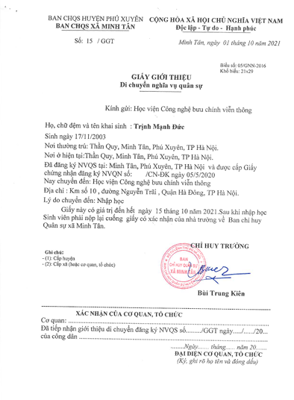 | Mẫu 02:  

